Tilki Kitap Tanıtım Bülteni
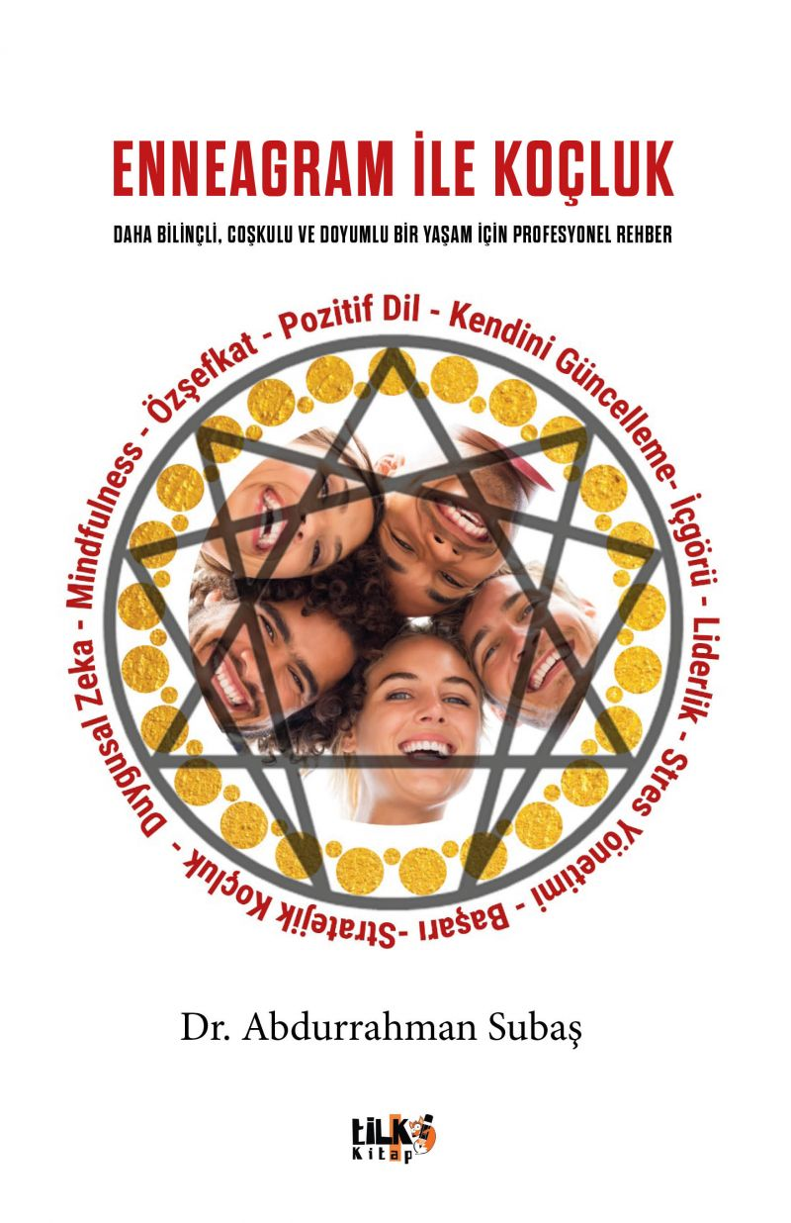 | Eser Adı: Enneagram İle Koçluk: Daha Bilinçli, Coşkulu ve Doyumlu Bir Yaşam İçin Profesyonel Rehber  Yazar Adı: Dr.Abdurrahman Subaş  Cilt Bilgisi: AMERİKAN  Kitap Dili: Türkçe  Eser Tipi: Orjinal  İç Sayfa: 2. HAMUR SB 60  Kapak: BRISTOL AMERİKAN 230  Yan Kapak: YOK  Selefon Türü: MAT SELEFON  Basım Tarihi: 2025  Sayfa Sayısı: 312  Kitap Boyutları: 150 X 230 mm  ISBN No: 9786255896346  Etiket Fiyatı: 875,00 TL  Son Okumacı: Alev Sevgi  Editör Görevlisi: Hafsa Durmuş  Mizanpajcı: Emir Tali  Kapak Grafikeri: Emir Tali
Kitap Tanıtım Yazısı : (Arka Kapak)

Daha bilinçli, coşkulu ve doyumlu bir yaşam isteyen herkes için pratik bir rehber... Enneagram ile Koçluk, iç dünyanı keşfetmen ve hayatında gerçek bir dönüşüm yaratman için kaleme alındı. Kendini tanımanın ve geliştirmeye başlamanın ne kadar güçlendirici olabileceğini bu kitapla deneyimleyeceksin.
Hayatında tekrar eden kalıpları kırmak, gerçekten ne istediğini bulmak ve kendi hikâyenin lideri olmak ister misin? Enneagram ile Koçluk, bu sorularla yola çıkanlar için güçlü bir yol haritası sunuyor. Enneagram’ın kadim bilgeliğini stratejik koçluk yaklaşımıyla birleştirerek seni adım adım öz farkındalığa götürüyor. Kişisel ve profesyonel yaşamında anlamlı değişimler yaratman için ihtiyaç duyduğun rehberlik, samimi bir dille bu sayfalarda seni bekliyor. Kendi kendine sorduğun “Ben kimim? Gerçekte ne istiyorum? Neden hep aynı döngülere giriyorum?” gibi soruların cevaplarını, uygulamalar eşliğinde bu rehberde keşfedeceksin.
Kitap boyunca seni bekleyenlerden bazıları:

- Enneagram modeliyle kişilik yapını derinlemesine anlayıp sana özgü gelişim yollarını keşfetmeni sağlayacak içgörüler,

- Duygusal zekâ becerilerini ve koçluk tekniklerini bir araya getirerek hem kalbine dokunan hem de hedeflerine ulaşmanı kolaylaştıran yöntemler,

- Mindfulness (bilinçli farkındalık) pratiğiyle anda kalmayı öğrenip zihinsel ve duygusal enerjini verimli yönetme yolları,

- Koçluk yaklaşımıyla kendine doğru soruları sorarak yaşamını kendi değerlerin ve ihtiyaçların doğrultusunda yeniden düzenleme adımları,

- Özşefkatli ve pozitif bir dil kullanarak hem kendinle hem çevrenle daha anlamlı ve güçlü bir iletişim kurmanın püf noktaları.
Bu kitap, sadece okunmak için değil; yaşanmak, uygulanmak ve dönüşüm yaratmak için yazıldı. Her bir bölümde edindiğin bilgileri günlük yaşamına aktarabilmen için pratik araçlar ve güçlü sorular sunuyor. Enneagram ile Koçluk, içindeki potansiyeli keşfetmen ve hayatına yön verecek içsel gücü uyandırman için yanında bir yol arkadaşı olacak. Şimdi, kendi dönüşüm yolculuğuna başlamaya hazır ol!
Kitabın detay sayfasına buradan ulaşabilirsiniz :
https://www.vernokitap.com/kitaplar/abdurrahman-subas-enneagram-ile-kocluk-daha-bilincli-coskulu-ve-doyumlu-bir-yasam-icin-profesyonel-rehber-4495.html
Tilki Kitap



